Лабораторная работа №1

«Знакомство с контекстом рисования элемента <canvas>»

Оглавление

Введение 1

Что такое <canvas>? 1

Содержимое файла 1.html 2

Содержимое файла 1.js 3

Получить ссылку на элемент <canvas> 3

Запросить контекст отображения двухмерной графики 4

Нарисовать двухмерное изображение, используя методы контекста 4

Вывод текста 6

Рисование сложных фигур 7

Как рисуются сложные фигуры 7

Перо. Перемещение пера 7

Прямые линии 7

Дуги 8

Кривые Безье 8

Прямоугольники 9

Задание стиля линий 9

Определение вхождения точки в состав контура 9

Задания для самостоятельной работы 10

# Введение

В лабораторной работе №1 мы познакомимся с элементом <canvas> исследовав процесс создания нескольких примеров программ.

# Что такое <canvas>?

До появления HTML5, если требовалось вывести изображение на веб-странице, единственным стандартным способом сделать это было использование тега <img>. Этот тег, хотя и является довольно удобным инструментом, имеет множество ограничений и не позволяет создавать и выводить изображения динамически. Это стало одной из основных причин появления сторонних решений, таких как Flash Player.

Однако тег <canvas> в HTML5 изменил положение дел, дав удобную возможность рисовать компьютерную графику динамически с помощью JavaScript.

Подобно холсту (canvas) художника, тег <canvas> определяет область рисования на веб-странице. Только вместо кистей и красок, для рисования в этой области используется JavaScript. С его помощью можно рисовать точки, линии, прямоугольники, окружности и другие геометрические фигуры, вызывая методы JavaScript, поддерживаемые для тега <canvas>. На рис. 1 показан простенький графический редактор, использующий тег <canvas>.

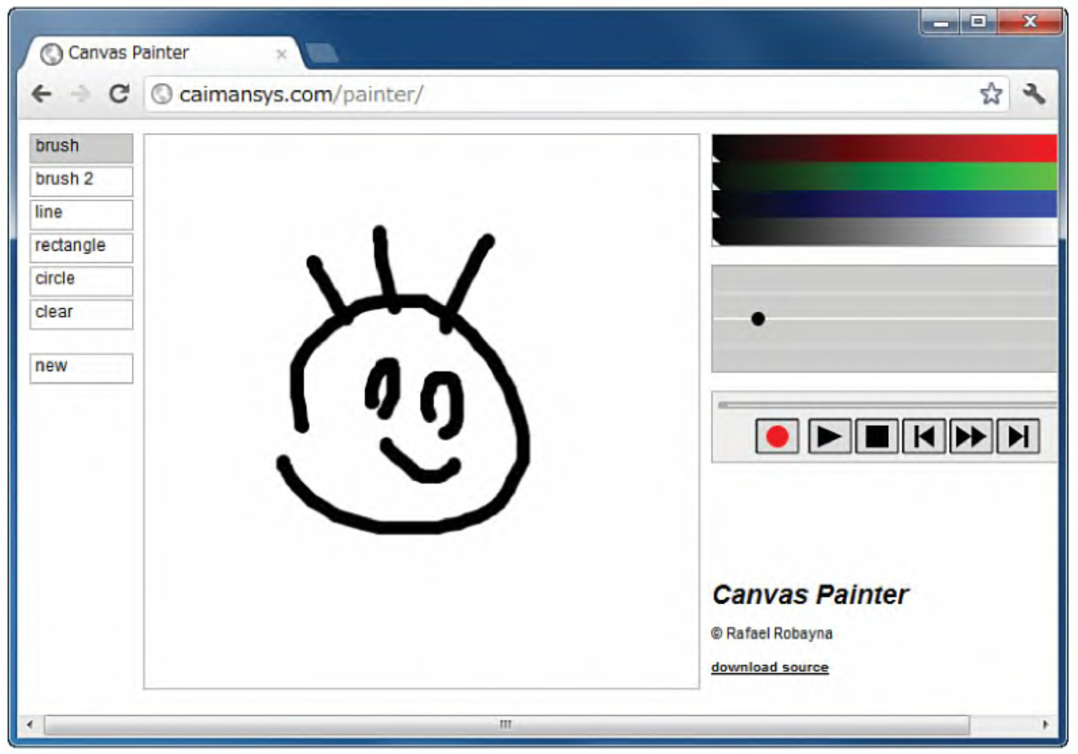

**Рис. 1.** Простой графический редактор, использующий тег <canvas>

(<http://caimansys.com/painter/>)

Этот графический редактор представляет собой веб-страницу и позволяет в интерактивном режиме рисовать линии, прямоугольники и окружности, и даже изменять их цвет.

Помимо графических редакторов, с помощью элемента <canvas> можно отображать диаграммы, игры, анимацию и т.п.

Полное описание текущей версии интерфейса API для элемента управления <canvas> находится по адресу <https://www.w3.org/TR/2dcontext/>

Мы не будем создавать что-то сложное, а просто рассмотрим основные функции тега <canvas>, воспользовавшись примером программы 1, которая рисует закрашенный зеленый прямоугольник на веб-странице. На рис. 2 показан результат выполнения программы 1 в браузере.

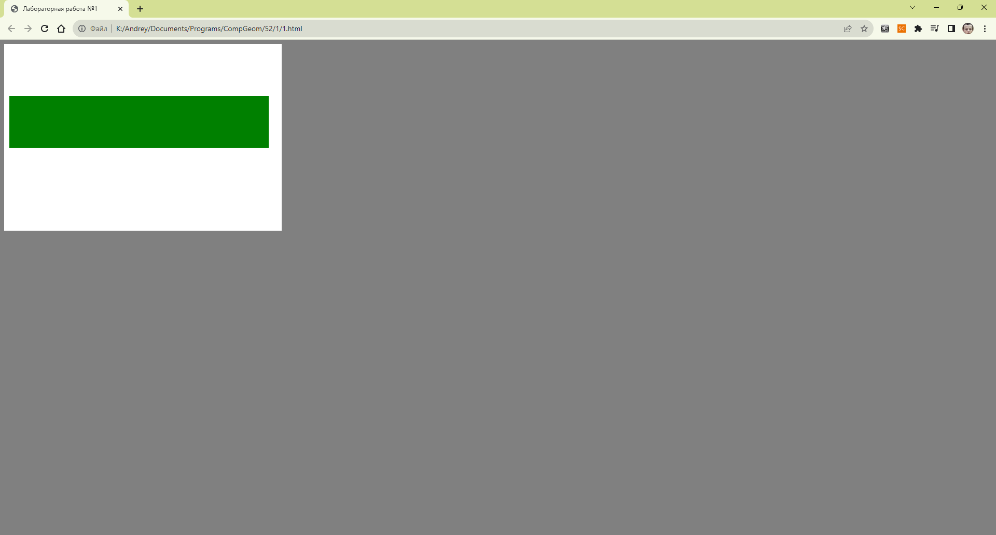

**Рис. 2.** Программа 1

# Содержимое файла 1.html

Итак, посмотрим, как действует программа 1 и выясним, как использовать тег <canvas> в файле HTML.

Как и другие HTML-элементы, canvas – это просто элемент в составе веб-страницы с определенными размерами, внутри которого можно для рисования графики использовать JavaScript. С помощью атрибутов width и height тег <canvas> определяет область рисования размером 535×360 пикселей. Если они не указаны, размеры канвы составят 300x150 пикселов. Атрибут id определяет идентификатор этой области, чтобы в коде JavaScript было понятно к какому именно холсту идет обращение (ведь на странице может быть несколько холстов). Контент между тегами <canvas> и </canvas> добавляется для страховки и выводится на экран, только если элемент <canvas> не поддерживается.

Чтобы что-то нарисовать в области, определяемой тегом <canvas>, необходим код на JavaScript, выполняющий операции рисования. Соответствующий код можно включить непосредственно в файл HTML или сохранить его в отдельном файле. В наших примерах мы будем использовать второй подход, потому что так проще будет читать программный код. Независимо от выбранного подхода, нужно сообщить браузеру, как запустить код на JavaScript. В нашем примере с помощью атрибута onload элемента <body>, мы сообщаем браузеру, что нужно вызвать функцию main() после загрузки элемента <body>.

С помощью атрибута src элемента <script> происходит подключение файла 1.js с кодом на JavaScript, где определена функция main().

Для простоты, во всех примерах программ, файлам JavaScript будем присваивать те же имена, что и соответствующим им файлам HTML.

# Содержимое файла 1.js

Файл 1.js содержит код программы на языке JavaScript, рисующей зеленый прямоугольник в области рисования, определяемой тегом <canvas>. Для рисования требуется выполнить три этапа:

1. Получить ссылку на элемент <canvas>.

2. Запросить контекст отображения двухмерной графики.

3. Нарисовать двухмерное изображение, используя методы контекста.

Рассмотрим эти этапы по порядку.

# Получить ссылку на элемент <canvas>

Получить ссылку на элемент <canvas> в программе JavaScript можно с помощью метода document.getElementById(). Этот метод имеет единственный параметр – строковый идентификатор, определяемый атрибутом id в теге <canvas> в файле 1.html.

Если метод вернет значение, отличное от null, значит программе удалось получить ссылку на искомый элемент. В противном случае попытка считается неудачной. Проверить успешность попытки можно с помощью простой инструкции if. В случае неудачи вызывается метод console.log(), который выводит свой параметр в виде строки в консоль браузера.

**Примечание.** В браузере Chrome консоль можно открыть, выбрав пункт меню Дополнительные инструменты->Инструменты разработчика, или нажав клавишу F12 (см. рис. 3); в Firefox то же самое можно сделать, выбрав пункт меню Tools-> Web Developer->Web Console (Инструменты->Веб-разработка->Веб-консоль) или нажав комбинацию клавиш <Ctrl+Shift+K>.

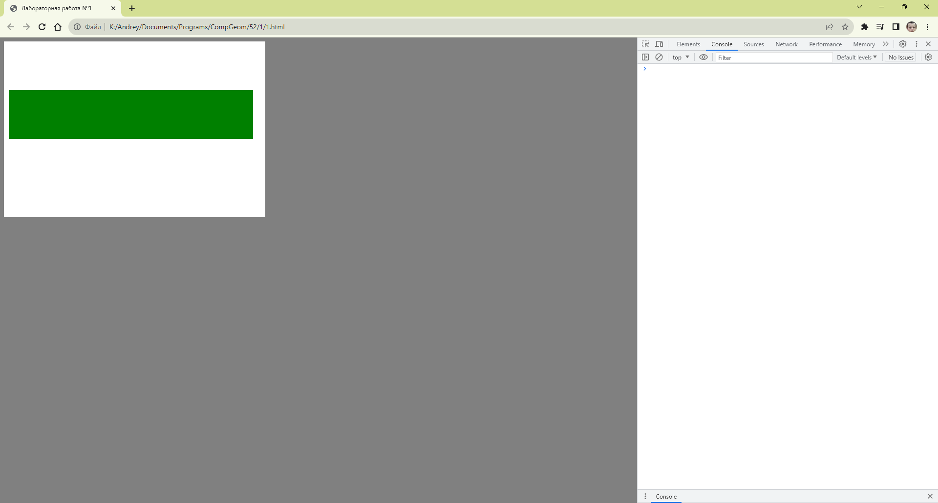

**Рис. 3.** Консоль в Chrome

# Запросить контекст отображения двухмерной графики

Элемент <canvas> дает доступ к механизму, который называют контекстом рисования. Контекст рисования — это JavaScript-объект, обладающий методами и свойствами, при помощи которых можно рисовать на «холсте». Чтобы получить этот объект, мы вызываем для canvas метод getContext().

Метод canvas.getContext() имеет параметр, определяющий тип требуемого механизма рисования. В данной лабораторной работе мы будем использовать двухмерную графику, поэтому методу передается строка '2d' (будьте внимательны, регистр символов имеет значение).

В результате этого вызова мы получаем контекст (объект класса CanvasRenderingContext2D) и сохраняем его в переменной ctx. Здесь не выполняется проверка ошибок, которую обязательно следует делать в реальных программах.

# Нарисовать двухмерное изображение, используя методы контекста

Получив контекст отображения, посмотрим, как выполняется рисование зеленого прямоугольника. Делается это в два этапа. Сначала устанавливается цвет, а затем этим цветом рисуется (или заливается) сам прямоугольник.

Цвет может быть указан любым способом, поддерживаемым CSS.

Примеры указания цвета:

ctx.fillStyle = "Green"; // Set color to green

ctx.fillStyle = "#00ff00";

ctx.fillStyle = 'rgb(0, 255, 0)'; // Set color to green

Все эти выражения задают для заливки зеленый непрозрачный цвет.

JavaScript понимает английские названия более 100 цветов, например Green, Blue, Orange, Red, Yellow, Purple, White, Black, Pink, Turquoise, Violet, SkyBlue, PaleGreen и др. Полный список можно найти на сайте CSS-Tricks: <http://css-tricks.com/snippets/css/named-colors-and-hex-equivalents/>.

Ключевое слово rgb в строковом значении 'rgb(0, 0, 255)' определяет три составляющие цвета: r (red – красный), g (green – зеленый), b (blue – синий), каждая из которых может иметь значение от 0 (наименьшее) до 255 (наибольшее). Вообще цвет в компьютерных системах обычно представлен комбинацией красной, зеленой и синей составляющих (три основных цвета), – этот формат называют RGB. При добавлении альфа-составляющей (прозрачность), формат называют RGBA. По умолчанию цвет заливок черный и непрозрачный.

Цвет также может определяться цифрами в шестнадцатеричном коде. Для каждой составляющей цвета (красного, зеленого и синего) задается значение в пределах от 00 до FF. Эти значения объединяются в одно число, перед которым добавляется символ "#", например, значение #FF0000 соответствует красному цвету, #00FF00 — ярко-зеленому, a #FF00FF — фиолетовому (смеси красного и синего). Шестнадцатеричные коды наиболее популярных цветов, соответствующих CSS-цветам, также можно посмотреть на сайте CSS-Tricks: <http://css-tricks.com/snippets/css/named-colors-and-hex-equivalents/>.

Свойство fillStyle определяет цвет заливки. Все фигуры, которые мы впоследствии нарисуем, будут заполнены указанным цветом.

Прежде чем погрузиться в детали аргументов функций рисования фигур, рассмотрим систему координат, используемую элементом <canvas> (см. рис. 4).

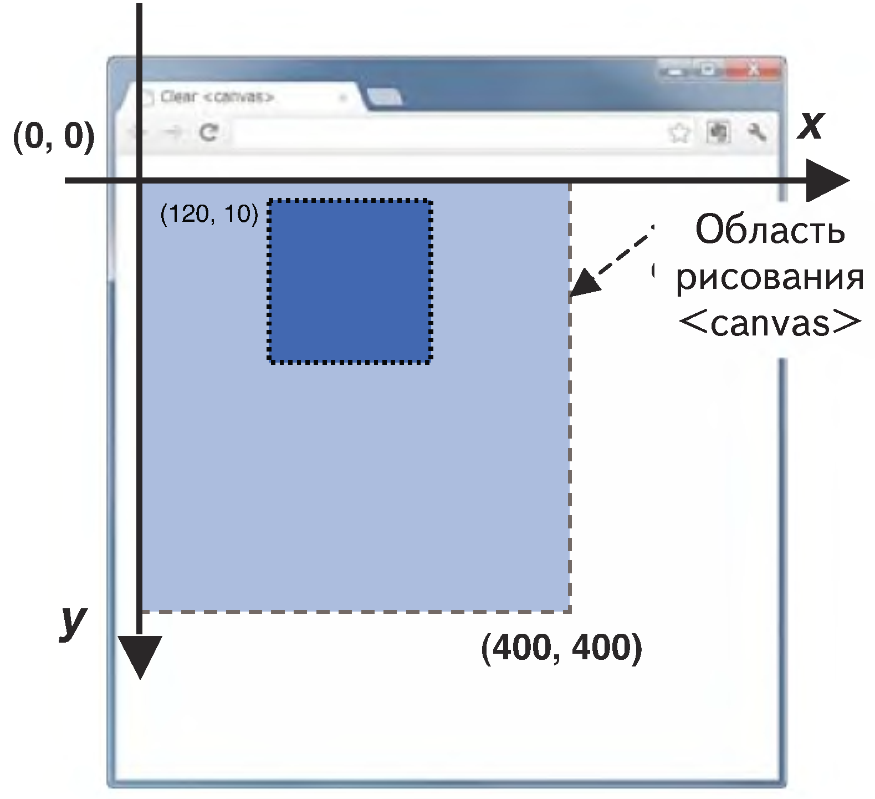

**Рис. 4.** Система координат элемента <canvas>

Как показано на рис. 4, начало системы координат элемента <canvas> находится в верхнем левом углу, ось X определяет координату по горизонтали (слева направо), а ось Y – координату по вертикали (сверху вниз).

Метод контекста рисования fillRect принимает четыре аргумента. Первые два параметра метода определяют координаты левого верхнего угла рисуемого прямоугольника в системе координат элемента <canvas>, а третий и четвертый параметры – ширину и высоту прямоугольника (в пикселях).

После того, как браузер загрузит файл 1.html, вы увидите прямоугольник, как показано на рис. 2.

Поверх зеленого прямоугольника нарисуем прямоугольник с заливкой, но уже полупрозрачным синим цветом:

ctx.fillstyle = "rgba(0, 0, 127, 0.5)";

Значение альфа-канала определяется числом в диапазоне от 0.0 (прозрачный) до 1.0 (непрозрачный).

Свойство globalAlpha указывает уровень прозрачности для любой графики, которую мы впоследствии нарисуем. Уровень прозрачности также задается в виде числа от 0.0 (полностью прозрачный) до 1.0 (полностью непрозрачный; значение по умолчанию).

Для рисования прямоугольника без заливки (т. е. одного лишь контура прямоугольника) предназначен метод strokeRect. Он принимает те же аргументы, что и fillRect.

Изменить цвет контура можно с помощью свойства strokeStyle. Сам цвет также может быть задан любым поддерживаемым CSS способом.

Метод clearRect очищает заданную прямоугольную область от любой присутствовавшей там графики. Вызывается он так же, как методы strokeRect и fillRect.

# Вывод текста

Для вывода текста, представляющего собой один лишь контур без заливки, используется метод strokeText:

<контекст рисования>.strokeText(<выводимый текст>, <горизонтальная координата>, <вертикальная координата> [ , <максимальная ширина>] );

С первыми тремя параметрами все ясно. Четвертый, необязательный, параметр определяет максимальное значение ширины, которую может принять выводимый на канву текст.

Метод fillText выводит заданный текст в виде сплошной заливки. Вызывается он так же, как метод strokeText.

Свойство font задает параметры шрифта, которым будет выводиться текст. Эти параметры указывают в том же формате, что и у значения атрибута CSS font.

Свойство textAlign устанавливает горизонтальное выравнивание выводимого текста относительно точки, в которой он будет выведен (координаты этой точки задаются вторым и третьим параметрами методов strokeText и fillText). Это свойство может принимать следующие значения:

* "left" — выравнивание по левому краю;
* "right" — выравнивание по правому краю;
* "start" — выравнивание по левому краю, если текст выводится по направлению слева направо, и по правому краю в противном случае (значение по умолчанию);
* "end" — выравнивание по правому краю, если текст выводится по направлению слева направо, и по левому краю в противном случае;
* "center" — выравнивание по центру.

Свойство textBaseline позволяет задать вертикальное выравнивание выводимого текста относительно точки, в которой он будет выведен. Доступны следующие значения:

* "top" — выравнивание по верху прописных букв;
* "hanging" — выравнивание по верху строчных букв;
* "middle" — выравнивание по средней линии строчных букв;
* "alphabetic" — выравнивание по базовой линии букв европейских алфавитов (значение по умолчанию);
* "ideographic" — выравнивание по базовой линии иероглифических символов (она находится чуть ниже базовой линии букв европейских алфавитов);
* "bottom" — выравнивание по низу букв.

Метод measureText позволяет узнать ширину текста, выводимого на канву:

<контекст рисования>.measureText (<текст>)

Текст указывается в виде строки. Метод возвращает объект с единственным свойством width, которое и хранит ширину текста в пикселах, заданную в виде числа.

# Рисование сложных фигур

Канва может выводить не только прямоугольники. С ее помощью можно нарисовать фигуру практически любой сложности.

## Как рисуются сложные фигуры

Рисование контура такой фигуры начинается с вызова метода beginPath. Этот метод не принимает параметров и не возвращает результат.

Рисование сложной фигуры вызывается одним из двух методов: stroke или fill. Первый метод просто завершает рисование контура фигуры, второй, помимо этого, замыкает контур, если он не замкнут, и осуществляет заливку получившейся фигуры. Оба этих метода не принимают параметров и не возвращают результатов.

Если до метода stroke вызывается метод closePath, то контур также замыкается.

Рассмотрим методы, которые предназначены для рисования разнообразных линий, образующих границы сложного контура.

## Перо. Перемещение пера

При рисовании сложного контура используется концепция пера – воображаемого инструмента рисования. Перо можно перемещать в любую точку на канве. Рисование каждой линии контура начинается в точке, где в данный момент находится перо. После рисования каждой линии перо перемещается в ее конечную точку, из которой тут же можно начать рисование следующей линии контура.

Изначально, сразу после загрузки Web-страницы, перо находится в точке с координатами [0,0], т.е. в верхнем левом углу канвы. Переместить перо в точку канвы, где мы собираемся начать рисование контура, позволяет метод moveTo:

<контекст рисования>.moveTo(<горизонтальная координата>, <вертикальная координата>);

Параметры указываются в пикселах в виде чисел. Метод moveTo не возвращает результат.

## Прямые линии

Прямые линии рисовать проще всего. Для этого служит метод lineTo:

<контекст рисования>.lineTo(<горизонтальная координата>, <вертикальная координата>);

Параметры задаются в виде чисел в пикселах. Метод lineTo не возвращает результат.

## Дуги

Для рисования дуг предусмотрены два метода arc и arcTo.

<контекст рисования>.arc(<горизонтальная координата>, <вертикальная координата>, <радиус>, <начальный угол>, <конечный угол>, true|false);

Первые три параметра указываются в пикселах, четвертый и пятый — в радианах. Углы отсчитываются от горизонтальной оси. Если шестой параметр имеет значение true, то дуга рисуется против часовой стрелки, а если false — по часовой стрелке. Значение false установлено по умолчанию и его указание может быть опущено. Метод arc не возвращает значений.

Тот факт, что углы задаются в радианах, несколько осложняет работу. Нам придется пересчитывать величины углов из градусов в радианы с помощью следующего выражения:

radians = (Math.PI / 180) * degrees;

Здесь переменная degrees хранит значение угла в градусах, а переменная radians будет хранить то же значение, но в радианах.

<контекст рисования>.arcTo (

<горизонтальная координата второй контрольной точки>,

<вертикальная координата второй контрольной точки>,

<горизонтальная координата конечной точки>,

<вертикальная координата конечной точки>);

Метод строит дугу окружности по трем точкам. Эти точки формируют две пересекающиеся линии, которые являются касательными к строящейся дуге в ее начальной и конечной точке.

Метод arcTo рисует контур только до той точки, где дуга касается второй линии. Поэтому для полной визуализации второй линии, образующей угол, вызывается метод lineTo.

Когда метод arcTo вызывается со значением радиуса, равным 0, создается острое соединение.

### Кривые Безье

Для рисования кривых Безье по четырем контрольным точкам используется метод

<контекст рисования>.bezierCurveTo(

<горизонтальная координата второй контрольной точки>,

<вертикальная координата второй контрольной точки>,

<горизонтальная координата третьей контрольной точки>,

<вертикальная координата третьей контрольной точки>,

<горизонтальная координата конечной точки>,

<вертикальная координата конечной точки>);

Метод quadraticCurveTo рисует кривые Безье по трем контрольным точкам:

<контекст рисования>.quadraticCurveTo (

горизонтальная координата второй контрольной точки>,

<вертикальная координата второй контрольной точки>,

<горизонтальная координата конечной точки>,

<вертикальная координата конечной точки>);

### Прямоугольники

Нарисовать прямоугольник в составе сложного контура можно, вызвав метод rect:

<контекст рисования>.rect{<горизонтальная координата>,

<вертикальная координата>, <ширина>, <высота>);

По окончании рисования прямоугольника перо будет установлено в точку с координатами [0,0], т. е. в верхний левый угол канвы.

## Задание стиля линий

Канва позволяет задать стиль линий, а именно толщину, форму их начальных и конечных точек и точек соединения линий друг с другом.

Свойство lineWidth задает толщину линий контура (в пикселах в виде числа).

Когда рисуемые линии заканчиваются и имеют ширину, превышающую 1 пиксел, можно выбрать тип появляющейся законцовки этой линии, используя свойство lineCap. Его значение может быть одной из следующих строк:

* "butt" (срез) — начальная и конечная точки как таковые отсутствуют (значение по умолчанию);
* "round" (круг) — начальная и конечная точки имеют вид кружков;
* "square" (квадрат) — начальная и конечная точки имеют вид квадратиков.

Свойство lineJoin задает форму точек соединения линий друг с другом. Его значение может быть одной из следующих строк:

* "miter" (клин) — точки соединения имеют вид острого или тупого угла (значение по умолчанию);
* "round" (закругление) — точки соединения, образующие острые углы, скругляются;
* "bevel" (скос) — острые углы, образуемые соединяющимися линиями, как бы срезаются.

Свойство miterLimit задает дистанцию от точки соединения, на которую могут выступать острые углы, образованные соединением линий, когда для свойства lineJoin задано значение "miter". Углы, выступающие на большую дистанцию, будут срезаны.

## Определение вхождения точки в состав контура

Иногда бывает необходимо выяснить, входит ли точка с заданными координатами в состав контура сложной фигуры. Это можно сделать с помощью метода isPointInPath:

<контекст рисования>.isPointInPath ( <горизонтальная координата>, <вертикальная координата>);

Обе координаты проверяемой точки указываются в виде чисел в пикселах. Метод возвращает true, если точка с такими координатами входит в состав контура, и false — в противном случае.

# Задания для самостоятельной работы

В соответствии с Вашим вариантом, воспроизведите основные геометрические элементы и текстовые надписи, показанные на рисунке.

|  |  |
| --- | --- |
| **Вариант 1** | **Вариант 2** |
| **Вариант 3** | **Вариант 4** |
| **Вариант 5** | **Вариант 6** |
| **Вариант 7** | **Вариант 8** |
| **Вариант 9** | **Вариант 10** |
| **Вариант 11** | **Вариант 12** |
| **Вариант 13** | **Вариант 14** |
| **Вариант 15** | **Вариант 16** |